Государственное учреждение «Глубокский социальный пансионат «Вишневый»
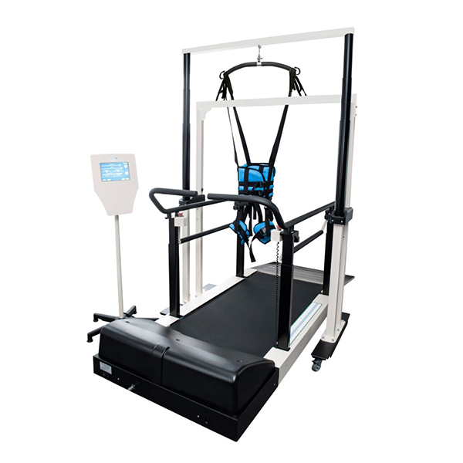
1. Наименование проекта: «На волне здоровья»
2. Организация-заявитель, предлагающая проект:
Государственное учреждение «Глубокский социальный пансионат «Вишневый»
3. Контактные данные: Республика Беларусь, Витебская область, Глубокский район, деревня Петруново, улица Центральная, дом №1, индекс 211809, телефон: 80215630074, e-mail: glubokskiy.di@vitkomtrud.gov.by
4. Информация об организации: Глубокский дом-интернат был образован в 1959 году, а в 1981 году было построено и введено в эксплуатацию новое пятиэтажное здание, рассчитанное на 337 мест. В октябре 2009 года Глубокский д/и перепрофилирован из общего типа в психоневрологический.
В 2024 году был переименован в ГУ «Глубокский социальный пансионат «Вишневый».
Цель нашего учреждения – улучшить качество жизни людей с нарушениями психического здоровья путем предоставления, проживающим разносторонних высококачественных социально-психологических и реабилитационных услуг и представления им возможности для полноценного развития своего потенциала. Основные задачи деятельности Глубокского пансионата:
- создание условий проживания граждан с инвалидностью приближенных к домашним, благоприятного микроклимата;
- осуществление перехода от ухода к активизации;
- создание модели реабилитационного пространства;
- создание модели терапевтической среды на территории пансионата;
- создание модели образовательного пространства для людей с интеллектуальным недугом;
- создание модели инклюзивного пространства.
В настоящее время в пансионате проживает 337 человек с ограниченными возможностями. В пансионате функционируют следующие отделения: постоянного круглосуточного наблюдения; для граждан, находящихся на постельном режиме; свободного режима проживания; сопровождаемого проживания. В каждом отделения создана терапевтическая среда. В рамках проведения комплекса реабилитационных мероприятий по восстановлению личностного и социального статуса проживающих, развития заинтересованности и способностей к трудовой и творческой деятельности функционирует 12 кружков, 3 трудовые мастерские, а также, проводится стажировка на рабочих местах: прачечной, столовой, подсобном хозяйстве. Так же имеются кабинеты: физиотерапевтических процедур, лечебной физической культуры, уголок по профилактике деменции, зона релаксации «Морская феерия», комната релаксации «Лесная», 5 кабинетов трудотерапии, арт-студия «Воображариум», центр обучения и развития, библиотека.
5. Руководитель организации:
Желткевич Кира Юрьевна, директор ГУ «Глубокский социальный пансионат «Вишневый»,
Телефон: +375336452846, e-mail: glubokskiy.di@vitkomtrud.gov.by
6. Менеджер проекта: Краско Ирина Викторовна, специалист по социальной работе, телефон +375(29)5151546
7. Опыт сотрудничества: Международное Благотворительное Общественное Объединение «СОФИЯ». ООО «Riko industrijski, gradbeni inzeniring in leasing d.0.0.» (Республика Словения) в Республике Беларусь
8. Сроки проекта: 2025 – 2026 год
9. Цель проекта:
Организация проведение реабилитационных занятий для проживающих с заболеваниями опорно-двигательного аппарата и нервной системы.
10. Задачи, планируемые к выполнению в рамках реализации проекта:
- организация и проведение реабилитационных занятий;
- восстановление мелкой моторики и координация опорно-двигательного аппарата;
- создание модели реабилитационного пространства.

11. Целевая группа: 337 граждан в возрасте от 18 лет и до глубокой старости, проживающие в Глубокском социальном пансионате.
Краткое описание мероприятий в рамках проекта:
1) Закупка специального оборудования;
2) Установка специального оборудования;
3) Формирование групп здоровья;
4) Разработка комплексов упражнений;
5) Официальное назначение врачом с индивидуальной коррекцией упражнений;
6) Непосредственное проведение процедур.
12. Обоснование проекта:
Наши проживающие имеют врожденные и приобретенные заболевания опорно-двигательного аппарата и болезни мышечной ткани, поэтому особенно важно использовать и применять различные формы и виды физической реабилитации. В связи с этим с целью оказания качественных реабилитационных услуг и улучшения качества жизни проживающих считаем необходимым приобретения
реабилитационного подвеса для вертикализации проживающих с беговой дорожкой
13. Деятельность после окончания проекта:
После установки реабилитационного подвеса нашим врачом и инструктором по ЛФК в обязательном порядке будут сформированы и назначены комплексы упражнений для разных групп здоровья. Данные процедуры будут проводится регулярно по мере необходимости. В результате чего проживающие укрепят свое физическое здоровье.
14. Бюджет проекта: 2 500 USD

The version of the project in English
1. Project name: "On the wave of health"
2. The applicant organization offering the project: State institution "Glubokoe social boarding house "Vishnevyi"
3. Contact information: Republic of Belarus, Vitebsk region, Glubokoe district, village of Petrunovo, Tsentralnaya street, house no. 1, index 211809, phone: 80215630074 , e-mail: glubokskiy.di@vitkomtrud.gov.by
4. Information about the organization: Glubokoe boarding school was established in 1959, and in 1981 a new five-storey building was built and put into operation, designed for 337 places. In October 2009, Glubokoe d/i was redesignated from a general type to a neuropsychiatric one. In 2024, it was renamed the Glubokoe Vishnevy Social Boarding House.
The purpose of our institution is to improve the quality of life of people with mental health disorders by providing residents with versatile, high–quality socio-psychological and rehabilitation services and providing them with opportunities for the full development of their potential.
The main objectives of the Glubokoe boarding house:
• creation of living conditions for citizens with disabilities close to home, a favorable microclimate;
• making the transition from withdrawal to activation;
• creation of a rehabilitation space model;
• creation of a model of a therapeutic environment on the territory of a boarding school;
• creating a model of an educational space for people with intellectual disabilities;
• Creating an inclusive space model.
Currently, 337 people with disabilities live in the boarding school. The boarding house has the following departments: constant round-the-clock monitoring; for citizens on bed rest; free accommodation; accompanied accommodation. A therapeutic environment has been created in each department. As part of the complex of rehabilitation measures to restore the personal and social status of residents, the development of interest and abilities for work and creative activity, there are 12 clubs, 3 labor workshops, as well as internships at workplaces: laundry, canteen, subsidiary farm. There are also rooms for physiotherapy procedures, therapeutic physical education, a dementia prevention corner, a relaxation area "Sea Extravaganza", a relaxation room "Lesnaya", 5 occupational therapy rooms, an art studio "Imaginarium", a training and development center, and a library.
5. The Organizer: Zheltkevich Kira Yurievna, Director of the State Institution "Glubokoe social boarding house "Vishnevyi", Phone: +375336452846, e-mail: glubokskiy.di@vitkomtrud.gov.by
6. Project Manager: Krasko Irina Viktorovna, Social work specialist, phone +375(29)5151546
7. Experience of cooperation: International Charitable Public Association "SOFIA». Riko industrijski, gradbeni inzeniring in leasing d.0.0. LLC (Republic of Slovenia) in the Republic of Belarus.
8. Project Duration: 2025 - 2026
9. The purpose of the project:
Organization of rehabilitation classes for people with diseases of the musculoskeletal system and nervous system.
10. Tasks planned for implementation within the framework of the project:
- organization and conduct of rehabilitation classes;
- restoration of fine motor skills and coordination of the musculoskeletal system
11. Target group: 337 citizens aged 18 years and up to old age living in a Glubokoe social boarding house.
A brief description of the activities within the framework of the project:
1) Purchase of special equipment;
2) Installation of special equipment;
3) Formation of health groups;
4) Development of exercise complexes;
5) Official appointment by a doctor with individual correction of exercises;
6) Direct implementation of procedures.
12. Project rationale:
Our residents have congenital and acquired diseases of the musculoskeletal system and diseases of the muscular tissue, therefore it is especially important to use and apply various forms and types of physical rehabilitation. In this regard, in order to provide high-quality rehabilitation services and improve the quality of life of residents, we consider it necessary to purchase
a rehabilitation suspension for the verticalization of residents with a treadmill.
13. Post-project activities:
After the rehabilitation suspension is installed, our doctor and physical therapy instructor will necessarily form and prescribe sets of exercises for different health groups. These procedures will be performed regularly as needed. As a result, residents will strengthen their physical health.
14. Project budget: 2 500 USD

